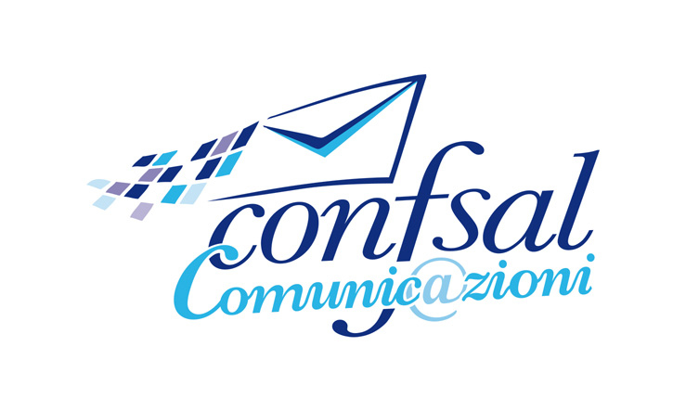



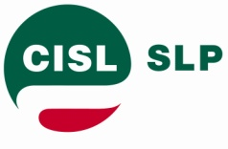
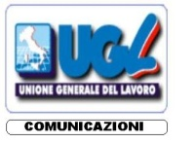

Dr. Daniele Giovanni Nardone
Risorse Umane e Org.ne – R.I.
Poste Italiane S.p.A.
Viale Europa 175
00144 ROMA

Roma, 27 maggio 2015

Oggetto: ricadute unificazione data pagamento pensioni Inps

Le scriventi OO.SS chiedono un incontro al fine di valutare e ricevere rassicurazioni sulle misure adottate per fare fronte all’aggravio di lavoro che si determinerà in ragione dell’unificazione di tutti i trattamenti di pensione Inps nel primo giorno del mese, a partire dal prossimo 1° Giugno, che comporterà notevoli afflussi di clientela in tale giornata.

Cordiali saluti

LE SEGRETERIE NAZIONALI

SLP- CISL SLC- CGIL UIPOSTE-UIL FAILP-CISAL CONFSAL COM UGL-COM
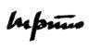
M. Petitto M.Cestaro M. Vannoli W. De Candiziis R..Gallotta S.Muscarella
